Univerzita Palackého v Olomouci
Fakulta tělesné kultury

ZMAPOVÁNÍ VYTRVALOSTNÍCH SCHOPNOSTÍ CHLAPCŮ VE VĚKU 11 AŽ 15 LET NA TRATI 1500 M
Diplomová práce
(bakalářská)

Autor: Adam Klus, učitelství pro střední školy,
tělesná výchova – zeměpis se zaměřením na vzdělávání
Vedoucí práce: Mgr. Iva Machová, Ph.D.
Olomouc 2014
Bibliografická identifikace

Jméno a příjmení autora: Adam Klus
Název závěrečné písemné práce: Zmapování vytrvalostních schopností chlapců ve věku 11 až 15 let na trati 1500 m
Pracoviště: Katedra sportu
Vedoucí bakalářské práce: Mgr. Iva Machová, Ph.D.
Rok obhajoby bakalářské práce: 2014

Abstrakt:

Práce sleduje vývoj a porovnává vytrvalostní schopnosti na trati 1500 m chlapců staršího školního věku v letech 2003-2013 na základní škole v Jablunkově.
V období staršího školního věku by měl být kladen důraz především na celkový motorický vývoj dětí. Pohyb by se měl stát radostí a školní tělesná výchova má vést žáky k aktivně trávenému volnému času a to pokud možno pravidelně. Takto nabyté vědomosti a zvyky o zdravém životním stylu z období školních let mohou napomoci dospělému jedinci udržovat svoje zdraví na dobré úrovni.

Klíčová slova: vytrvalost, starší školní věk, testování, motorika, životní styl, pohybová aktivita, výkonnost

Souhlasím s půjčováním bakalářské práce v rámci knihovních služeb.
Bibliographical identification

Author´s first name and surname: Adam Klus
Title of the thesis: Measurement of the endurance abilities of boys aged 11 to 15 on a 1500-meter-long track
Department: Department of sports
Supervisor: Mgr. Iva Machová, Ph.D.
The year of presentation: 2014

Abstract:

This thesis follows and compares the development of the physical endurance of the eldery schoolage from the primary school in Jablunkov between years 2003 and 2013, who run 1500 m distance.
In the early teenage years, attention should be paid to children’s overall motor development. The physical activity should become a pleasure and physical education at school should lead the students for regular active spending their free time, if it is possible. The knowledge and habits about healthy lifestyle acquired at this age can help them to keep healthy as adults.

Keywords: Endurance, eldery schoolage, testing, motor skills, lifestyle, physical activity, capacity

I agree the thesis paper to be lent within the library service.

Prohlašuji, že jsem bakalářskou práci zpracoval samostatně pod vedením Mgr. Ivy Machové, Ph.D., uvedl všechny použité literární a odborné zdroje a dodržoval zásady vědecké etiky.

V Olomouci dne 23. dubna 2014 …………………..

Děkuji Mgr. Ivě Machové, Ph.D. za konzultace, cenné rady, připomínky a kritiky, které mi poskytla při zpracování diplomové práce. Dále chci poděkovat Mgr. Vítězslavu Pruknerovi, Ph.D. za pomoc při zpracování naměřených dat.
Zároveň děkuji Mgr. Janu Gomolovi za poskytnutá naměřená data, objasnění metodiky měření a vstřícný přístup během spolupráce.
OBSAH

1. ÚVOD 8
2. PŘEHLED POZNATKŮ 9
2.1. Definice vytrvalostních schopností 9
2.2. Členění vytrvalostních schopností 9
2.2.1. Podle doby trvání pohybové činnosti 9
2.2.2. Podle podílu zapojeného svalstva 10
2.2.3. Podle charakteru pohybové činnosti 10
2.2.4. Podle podílu dalších motorických schopností 11
2.3. Biologický základ vytrvalostních schopností 11
2.4. Věkové a pohlavní zvláštnosti vytrvalostních schopností a tréninku 12
2.5. Metody rozvoje globálních vytrvalostních schopností 15
2.5.1. Metody nepřerušovaného úsilí 15
2.5.2. Intervalové metody 16
2.6. Motorika dítěte 17
2.6.1. Motorika dítěte v předškolním věku 17
2.6.2. Motorika dítěte v mladším školním věku 17
2.6.3. Motorika dítěte v starším školním věku 18
2.7. Testy 19
2.7.1. Členění testů 19
2.7.2. Motorické testy 20
2.7.3. Vlastnosti motorických testů 20
2.7.4. Organizace testování a měření 21
2.7.5. Charakteristika norem 22
2.8. Tělesná výchova 22
2.9. Životní styl a pohybové zájmy dětí staršího školního věku 23
3. CÍLE PRÁCE 27
4. METODIKA 28
4.1. Charakteristika testovaného subjektu a průběhu testování 28
4.2. Zpracování naměřených dat 29
5. VÝSLEDKY 30
5.1. Výsledky za celý soubor 30
5.2. Výsledky 6. tříd mezi lety 2003-2013 31
5.3. Vztah BMI k dosahovaným časům na trati 1500 m mezi žáky 6. tříd 32
6. DISKUSE 34
7. ZÁVĚRY 35
8. SOUHRN 36
SUMMARY 37
REFERENČNÍ SEZNAM 38

1. ÚVOD

Dnešní moderní způsob života, kdy jsme oběti celosvětové globalizace má za následek několik negativních jevů. Jeden z hlavních jevů, který negativně působí na lidský organismus, je pasivně trávený volný čas. V současné populaci převažuje hlavně sedavý způsob života.
Tento úbytek aktivně tráveného volného času v poslední době nejvíce postihuje děti ve věku 11 až 15 let, kdy by naopak měl být utvořen pozitivní vztah k pohybové aktivitě a zdravému životnímu stylu. Hodnoty a názory nabyté v tomto věkovém období často provázejí člověka po většinu jeho života, proto by právě v tomto období měla být maximalizována snaha o motivaci dětí k pohybu.
Hlavním nástrojem pro motivaci by měla sloužit školní tělesná výchova se zaměřením na celkový motorický vývoj jedince. Cvičení by mělo probíhat takovým způsobem, aby bylo prospěšné jak fyzicky tak psychicky a nemělo by méně nadané jedince odpuzovat od pohybu ať už v hodině tělesné výchovy nebo ve volném čase.
Tato práce je zaměřena na zmapování úrovně vytrvalostních schopností chlapců staršího školního věku na trati 1500 m na základní škole v Jablunkově a pokusit se zjistit, zda-li úbytek pohybové aktivity v posledních letech má za následek pokles úrovně vytrvalostních schopností, nebo zda-li se vytrvalostní schopnosti navzdory nedostatku tělesné zátěže udržují na stejné úrovni.
Pro srovnávání vytrvalostních schopností jsem se rozhodl, protože sám mám s během zkušenosti jak na vrcholové tak rekreační úrovni. Mám za to, že vytrvalost a snaha o její udržení na patřičné úrovni jsou nejlepší prevencí před onemocněním civilizačními chorobami, které trápí čím dál více lidí napříč společností.

2. PŘEHLED POZNATKŮ

2.1. Definice vytrvalostních schopností
Choutka a Dovalil (1991) definují vytrvalost jako pohybovou schopnost člověka k dlouhodobě trvající pohybové činnosti. Dále uvádějí, že je to soubor předpokladů provádět cvičení s určitou nižší než maximální intenzitou co nejdéle nebo po stanovenou dobu s co nejvyšší možnou intenzitou. Určující význam pro posouzení této schopnosti má nástup únavy, proto se vytrvalost zjednodušeně také definuje jako schopnost odolávat únavě.
„Vytrvalostní schopnosti patří k základním pohybovým schopnostem, které se výrazně podílejí na úrovni základní nebo speciální motorické výkonnosti a stavu tělesné připravenosti“ (Čelikovský, 1979, 109).
Podle Hohmanna et al. (2010) je vytrvalost odolnost vůči únavě, což umožňuje co nejdéle udržet zvolenou intenzitu, udržovat co nejmenší ztráty intenzity, stabilizovat techniku a taktiku po delší dobu, rychlejší zotavení organismu.

2.2. Členění vytrvalostních schopností

2.2.1. Podle doby trvání pohybové činnosti
Podle Čelikovského (1979) se vytrvalostní schopnosti podle doby trvání pohybového úkolu dělí:
- krátkodobá vytrvalost,
- střednědobá vytrvalost,
- dlouhodobá vytrvalost.
Dále poukazuje na to, že krátkodobá vytrvalost se částečně pojmově překrývá s rychlostně vytrvalostními schopnostmi. Teoreticky však zahrnuje i činnost jednoznačně rychlostní povahy, tj. v délce trvání do 20 s. Proto se v sportovní praxi ještě používá označení rychlostní vytrvalost. Dlouhodobá vytrvalost se ještě dále dělí na dlouhodobou vytrvalost
I–IV.

Tabulka 1. Dělení vytrvalostních schopností podle kritéria času (Čelikovský, 1979, 112)
Vytrvalost | Rozsah převažujícího projevu | Intenzita motorické činnosti
rychlostní | 15-50 s | maximální, submaximální
krátkodobá | 50 s až 2-3 min | submaximální
střednědobá | 2-10 min | střední
dlouhodobá | nad 10 min
I | 10-35 min | střední, mírná
II | 35-90 min
III | 90 min až 6 h | mírná
IV | nad 6 h

2.2.2. Podle podílu zapojeného svalstva
Choutka a Dovalil (1991), Hájek (2012) a Čelikovský (1979) rozdělují vytrvalost podle podílu zapojeného svalstva na:
- Lokální (místní) vytrvalost – do činnosti se zapojuje maximálně 1/3 svalstva těla, čili nekladou se zvýšené nároky na kardiorespirační systém. V pohybovém projevu mívá často významnou roli silová složka (Hájek, 2012).
- Globální (celková) vytrvalost – obvykle se do práce zapojuje více než 2/3 svalstva těla, činnost často klade nemalé nároky na dýchací a oběhový systém (Choutka a Dovalil, 1990). Podle Hájka (2012) má globální vytrvalost celostní charakter a projevuje se zejména při dynamických pohybových činnostech cyklického rázu.

2.2.3. Podle charakteru pohybové činnosti
Rozdělní podle Hájka (2012). S tímto rozdělením se ztotožňují Choutka s Dovalilem (1991) a Čelikovský (1979).
- Statická vytrvalostní schopnost – je charakterizována schopností svalové práce v izometrickém režimu. Může mít charakter rychlostní vytrvalosti až dlouhodobé vytrvalosti. Projevuje se u pohybů jak lokálních tak globálních.
- Dynamická vytrvalostní schopnost – je charakterizována schopností svalové práce v izotonickém režimu. Podobně jak statická vytrvalost může mít charakter rychlostní až dlouhodobé vytrvalosti. Rovněž má charakter lokální i globální.

2.2.4. Podle podílu dalších motorických schopností
Autoři Čelikovský (1979) a Hájek (2012) s ohledem na podíl dalších motorických schopností vytrvalostní schopnosti dělí:
- Silová vytrvalost – Jde o schopnost překonávat daný odpor po dlouhou dobu, většinou až do odmítnutí. Projevuje se jak v činnostech s velkým odporem a malým počtem opakování, tak i v činnostech s malým odporem a vysokým počtem opakování. Pro tuto schopnost je charakteristická vysoká odolnost vůči lokální únavě.
- Rychlostní vytrvalost – při provádění rychlostní vytrvalosti se uplatňuje submaximální až maximální intenzita po dobu 5 až 50 s (výrazněji však od 15 s) (Čelikovský, 1979) nebo 20 až 60 s (Hájek, 2012). Je to schopnost zachovat po stanovenou dobu nebo délku tratě vysokou intenzitu.
- Speciální vytrvalost – Jedná se o schopnost po určitou dobu realizovat složitý pohybový úkol co nejefektivněji a s maximální přesností provedení. Hájek (2012) pro pojmenování speciální vytrvalosti používá pojem koordinační vytrvalost a podtrhává důležitost složitostí koordinačních pohybů na čase.

2.3. Biologický základ vytrvalostních schopností
Z biologického hlediska jde při vytrvalostních schopnostech o plynulé dodávání kyslíku a energetických zdrojů svalovým buňkám, zároveň současný odvod zplodin látkové výměny (kyselina mléčná) (Čelikovský, 1979). Konečné výsledky vytrvalosti je třeba studovat na orgánové a zejména na tkáňové úrovni.
Na orgánové úrovni je rozhodujícím faktorem pro vytrvalostní schopnosti funkční kapacita kardiorespirační soustavy (Hájek, 2012).
Na tkáňové úrovni sehrávají určující roli strukturální a biochemické předpoklady. Mezi ty strukturální řadíme poměr rychlých a pomalých svalových vláken v těle, počet mitochondrií a hustotu kapilární sítě pro krevní zásobení svalu (Čelikovský, 1979). Biomechanické předpoklady souvisí s přeměnou látek a energií, dále pak s aktivitou oxidativních enzymů a odolností k acidóze (Hájek, 2012).
Z metabolického hlediska jsou limitující pro vytrvalostní schopnosti zejména možnosti energetického zásobení v pracujících svalech a při svalové kontrakci využívání energetických substrátů (Čelikovský, 1979). Hohmann et al. (2010) uvádějí, že primární zajištění pro kontrakci ve svalu má rozklad ATP na ADP. Tato reakce je spouštěna díky enzymu myosin ATPasa. Hájek (2012) a Čelikovský (1979) se shodují, že ATP spolu s kreatinfosfátem jsou přítomny ve svalu již před samotným zahájením svalové kontrakce. Hohmann et al. (2010) popisuje, že množství ATP ve svalu vystačí jen na velmi krátkou dobu (cca 2 sekundy). Pokud sval zůstává v motorickém zatížení, musí průběžně doplňovat energetické substráty, což se uskutečňuje pomocí resyntézy ATP, která je zajišťována třemi metabolickými systémy (Čelikovský, 1979).
Podle Hájka (2012) se metabolické systémy v průběhu zatížení postupně rozvíjejí, zanikají, vzájemně se překrývají a přecházejí jeden do druhého, dělí se na anaerobně laktátový systém, anaerobní glykolýzu a aerobní glykolýzu.
- Anaerobně laktátový systém – neboli taky ATP - CP systém zajišťuje energetickou potřebu do 20 s a to resyntézou ATP z kreatinfosfátu. Maximum tento systém dosahuje kolem třetí sekundy od začátku zatížení. Stanovuje hranici mezi rychlostními a rychlostně vytrvalostními schopnostmi.
- Anaerobní glykolýza – zajišťuje resyntézu ATP ze svalového glykogenu. Dominantní roli v zásobení svalu přebírá po 20 s zatížení a působí asi do 7. minuty zatížení. Maximum dosahuje mezi 40. až 50. s od začátku zatížení (Čelikovský, 1979). Konečným produktem resyntézy ATP je kyselina mléčná (laktát), stoupající množství laktátu v krvi narušuje acidobazickou rovnováhu a je hlavní příčinou únavy svalu. Obnova narušené acidobazické rovnováhy probíhá pomocí oxidativního štěpení laktátu v průběhu déletrvajícího zatížení a to až do hodnoty 4 mmol/l laktátu v krvi. Tato hranice bývá označována jako anaerobní práh.
- Aerobní glykolýza – oxidativní štěpení cukrů a tuků se zapojuje již kolem 50 s trvání zátěže, kdy organismus začíná využívat zvýšený přívod kyslíku do tkání. Tento systém zajišťuje resyntézu ATP oxidativním štěpením cukrů a později, přibližně od 10. minuty zatížení také štěpení tuků. Po 10. minutě rovněž přebírá dominantní roli v energetickém zásobení a zároveň ustává tvorba laktátu. Dovoluje dlouhodobou práci avšak o nižší intenzitě (Čelikovský, 1979).

2.4. Věkové a pohlavní zvláštnosti vytrvalostních schopností a tréninku
První rozdíly jsou patrné už u dětí mladšího školního věku avšak v nepatrném rozsahu. Zhruba od 13. roku života se výkonnost u chlapců a dívek ve vytrvalosti začíná prudce rozcházet. U chlapců pokračuje nárůst výkonnosti až do 18. případně 20. roku života, dívky naopak stagnují nebo u nich může docházet k poklesu úrovně výkonnosti. Tato situace je u dívek zapříčiněna jak změnou funkčních proporcí těla, která nastává v důsledku pubescentních procesů, tak v důsledku změny životního stylu. Ten je charakteristický absencí pohybové aktivity. Přírůst vytrvalostní výkonnosti v období školního věku má pozitivní dopad na funkční úroveň kardiopulmonálního a pohybového systému (Čelikovský, 1979).
Výkonnost u žen a dívek je nižší než u mužů. To je dáno nižší úrovni maximálních hodnot spotřeby kyslíku (asi o 30 %). Handicap v nižší spotřebě kyslíku ženský organismus vyrovnává vyšší efektivitou orgánových a zejména tkáňových systému (Čelikovský, 1979).
Jestliže po 25. roce života dojde k zastavení stimulace vytrvalostních schopností tréninkem, dochází k přirozenému úbytku výkonnosti. Pokud k pravidelnému vytrvalostnímu tréninku dochází, nemusí v období mezi 20. až 50., resp. 60. rokem života dojít k poklesu výkonnosti (Čelikovský, 1979).
Do 10. roku života se tepová frekvence se u dívek a chlapců neliší. V tomto věku mají průměrnou klidovou tepovou frekvenci 70 tepů na minutu. Se zvyšujícím se věkem začínají být patrné malé rozdíly mezi muži a ženami, kdy ženy v období adolescence a dospělosti dosahují vyšších hodnot a to průměrně o 3 až 5 tepů za minutu (Malina a Bouchard, 1991).
Vytrvalost dětí je omezena nižší kapacitou respiračního a oběhového systému a dřívějším nástupem na anaerobní uvolňování energie. Nedostatky u dětí však jsou kompenzovány relativně vysokou hodnotou maximální spotřeby kyslíku, rychlejší aktivitou aerobního systému na začátku zatížení (Čelikovský, 1979).
Z hlediska morfologického a funkčního nejsou žádné důvody, které by omezovaly nebo bránily v přiměřeném, systematickém stimulování vytrvalostní již v období mladšího případně staršího školního věku. Proto je vytrvalostní příprava zařazována do dlouhodobých plánů rozvoje motorické výkonnosti mládeže. Kontroly zdravotního stavu dokazují, že mladý organismus při rozumném způsobu zatěžování vytrvalostním tréninkem, snáší tuto zátěž bez negativních důsledků (Čelikovský, 1979).
Podle Dobrého (2006) rozhodujícími faktory zda mladý sportovec bude dobrý vytrvalec, jsou vysoká maximální spotřeba kyslíku a vyšší anaerobní práh. Dále dodává, že určitý vliv mají rovněž tělesné rozměry, avšak zde je patrná značná individuální variabilita. Ekonomika běhu v dětském věku hraje pouze nepatrnou roli. Při výzkumu tréninkového významu na organismus dětí a mládeže je nutné zohledňovat faktory růstu a vývoje (Malina a Bouchard, 1991).
Eriksson et al. (1973) ve své studii uvádějí, že chlapci ve věku 11 až 13 let mají poloviční enzymovou aktivitu oproti dospělým. V důsledku toho nejsou schopni produkovat tolik energie anaerobní glykolýzou jako dospělí a mnohem více využívají aerobní metabolismus. Děti jsou podle této studie spíše aerobní a dobře spalují tuky, proto je pro rozvoj vytrvalosti vhodný spíše trénink s vyšší intenzitou, kdy je více zatěžován glykolytický systém než systém mastných kyselin. S tímto názorem se shoduje rovněž Dobrý (2006), který tvrdí, že pro lepší tréninkový efekt u dětí je vhodnější zařadit intenzitu na úrovni kolem 85 % maximální srdeční frekvence oproti 75 %, jak je tomu u dospělých jedinců a to z toho důvodu, že děti mají anaerobní práh posunut oproti dospělým výše. Naopak autoři Gausbruger a Cacek (2008) uvádějí, že trénink o velké zátěží, který napodobuje trénink dospělých jedinců, se nedoporučuje, protože vede k zanedbávání všestranného rozvoje pohybových schopností a techniky a může vést i k předčasné stagnaci. Proto pro rozvoj v dětském věku doporučují zařazení hlavně souvislého běhu a fartleku, intervalový trénink doporučují zařazovat až od puberty.
Menší tréninkové přírůstky oproti dospělým v tréninkovém cyklu ve vytrvalosti jsou podle Dobrého (2006) zapříčiněné tím, že děti jsou přirozeně zdatné a jejich zdatnost přirozeně narůstá bez ohledu na aktivitu a to až do 14 let u dívek a 18 let u chlapců. Dále dodává, že nejvhodnějším obdobím pro vytrvalostní trénink je období probíhající puberty nebo po jejím skončení. Perič (2012) uvádí, že vytrvalostní schopnosti jsou do značné míry univerzální a tudíž se mohou rozvíjet v kterémkoliv věku. Dále dodává, že ve věku 11 až 14 let je efektivita vytrvalostního tréninku na střední úrovni. Dle Grasbrugra a Cacka (2008) se ve společnosti vyskytují jedinci, kteří na vytrvalostní trénink reagují velmi dobře a jsou u nich zaznamenány vysoké přírůstky aerobního výkonu a to až do výše 60 %, ale naopak stejná část populace a to zhruba 5 % dosahuje nárůst aerobního výkonu maximálně o 5 %. Rozdíly jsou patrné i u rychlosti zvyšování výkonnosti, kdy se někteří prudce zlepší během prvních 4-6 týdnů, ale poté již nedosahují větších změn ve výkonnosti. Jiní mají pozvolnější začátek a zlepšují se pozvolna, ale během závěrečných 10 týdnů dosahují podobných výsledků jako jedinci s rychlým přírůstkem v první fázi tréninkového cyklu.

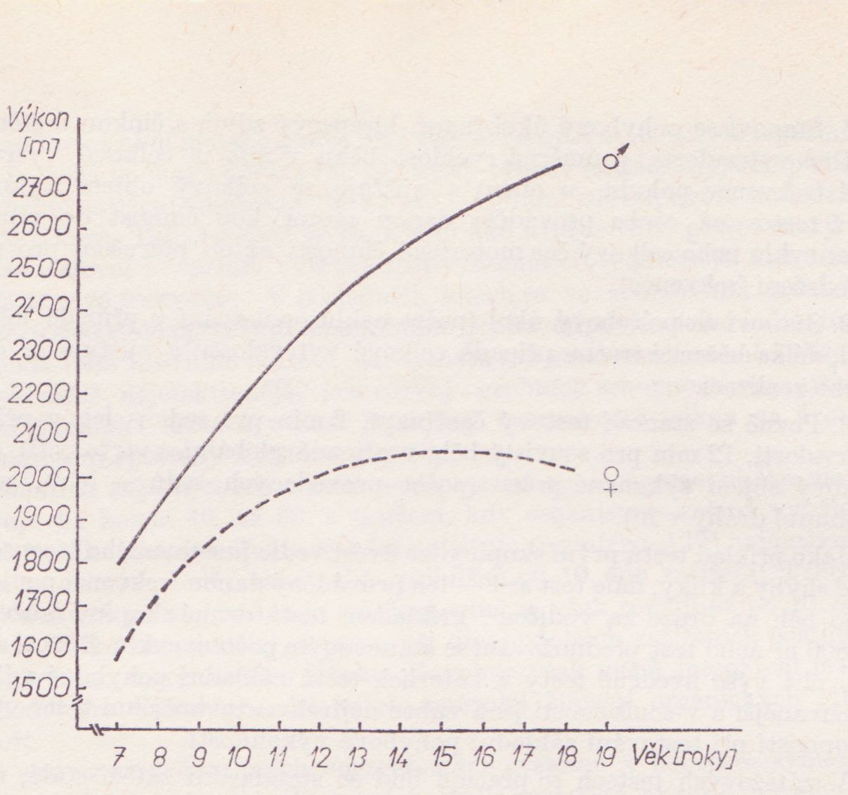
Obrázek 1. Přibližná křivka vývoje výkonnosti československé mládeže v testu běh po dobu 12 min (Čelikovský a kol., 1990, 122)

2.5. Metody rozvoje globálních vytrvalostních schopností
Autoři Choutka a Dovalil (1991), Čelikovský (1979), Hohmann et al. (2010), Dovalil a kol. (2002) se názorově shodují na rozdělení na intervalové metody a metody nepřerušovaného úsilí.

2.5.1. Metody nepřerušovaného úsilí
Obecně se pod tímto pojmem chápe cvičení, které trvá alespoň 30 minut a to bez přerušení. Intenzita zatížení je nízká a energetické krytí je téměř vždy kryto aerobním způsobem (Choutka a Dovalil, 1991). Velmi důležitou oblastí v tréninku metody nepřerušovaného úsilí je psychika, kdy klade velký důraz na to setrvat a pokračovat v zahájené činnosti po delší časový úsek (Dovalil a kol., 2002). Metody nepřerušovaného úsilí se dělí na souvislou a střídavou metodu.
- Souvislá metoda – v literatuře také nazývána jako celostní nebo kontinuální. Tato metoda je charakteristická rovnoměrným, nepřerušovaným zatížením, které je nízké až střední intenzity. Hohmann et al. (2010) uvádějí, že nepřerušované zatížení má adaptační účinky na regeneraci, stabilizaci výkonnosti, úspornost pohybu, zlepšení spalování tuků, zvětšení maximálního příjmu kyslíku a zvětšení využívání zásob z glykogenu.
- Střídavá metoda – je to metoda, při které se mění vyšší a nižší intenzita po déletrvající dobu. Změna intenzity cvičení může být jak rytmická tak arytmická. Během těchto změn dochází ke střídání vyšší a nižší spotřeby kyslíku, které se vyskytuje hlavně při herních a bojových sportech. Specifickou variantou metody s nepřerušovaným úsilím je fartlek. Při fartleku se využívá často běhu v terénu. Skládá se z rovnoměrného běhu a různě dlouhých zrychlených úseků podle vlastních pocitů (Čelikovský, 1979).

2.5.2. Intervalové metody
U intervalových metod hraje rozhodující roli naplánované členění cvičení o požadované intenzitě na dobu zátěže a dobu zotavení. Odpočinek však neumožní dosažení úrovně zotavení, jaká byla před začátkem cvičení. Intervalové metody se většinou rozdělují na intenzivní a extenzivní metody. Autoři Čelikovský (1979) a Hohmann et al. (2010) ještě dále doplňují toto dělení o metodu opakovací. Jak u intenzivních nebo extenzivních intervalových metod se doporučuje aktivní odpočinek (Dovalil a kol., 2002).
- Intenzivní intervalová metoda – trénink při této metodě je směřován spíše na anaerobní vytrvalost a důraz je kladen na intenzitu zátěže (Hohmann et al., 2010). Jednotlivá opakování se často spojují do sérií. Čelikovský (1979) dále uvádí, že čím je vyšší intenzita tím delší jsou intervaly odpočinku a úměrně větší počet opakování. Dle Periče (2012) se rozvoj anaerobní vytrvalosti u dětí nedoporučuje a s jejím rozvojem by se mělo začínat až kolem 14 až 15 roku života. Je potřeba brát ohled na menší produkci enzymů než u dospělých, které jsou schopny zpracovat negativní látky vzniklé při anaerobní práci a to především laktát.
- Extenzivní intervalová metoda – primární důraz je kladen na objem a ne na intenzitu, jak tomu je při intenzivní metodě. Tato metoda má spíše za cíl aerobní vytrvalost (Hohmann et al., 2010).
- Opakovací metoda – je to modifikace intervalových metod, pro kterou je charakteristické subjektivní délka odpočinku, různá délka trvání a intenzita zátěže. Tato metoda má svůj potenciál v tom, že při opakovaném zatížení se postupně zapojují všechny energetické mechanismy, v důsledku čehož se rozvíjejí mobilizační energetické možnosti organismu (Čelikovský, 1979).

2.6. Motorika dítěte
Autoři Kouba (1995), Perič (2004), Choutka, Brklová a Vojtík (1999), Jansa a kol. (2012), Svoboda (2007) a Čelikovský (1979) se shodují v rozdělení dětského vývojového období na předškolní věk, mladší školní věk a starší školní věk.

2.6.1. Motorika dítěte v předškolním věku
Toto období bývá často nazýváno obdobím dětské hry a trvá od 3 do 6 let. Hra je v tomto období nejdůležitější náplní dne dítěte. Při kolektivní hře si rovněž dítě poprvé uvědomí svojí pozici mezi vrstevníky (Kouba, 1995). V tomto období je možno sledovat velké rozdíly ve vrozených individuálních rozdílech mezi jednotlivými dětmi.
Co se týká somatických změn, tak k hlavním patří změna tělesné proporce těla. Relativně se zmenšuje hlava k relativně se zvětšujícím dolním končetinám. Organismus roste poměrně rychle a to od 5 do 10 cm za rok. Svalstvo dítěte je měkké a zaoblené, složené spíše z tuků (Kouba, 1995).
Čelikovský (1979) uvádí, že motorický vývoj v této fázi postupuje velmi rychle, a že jeho lokomoce je už jistá. Kouba (1995) upozorňuje na fakt, že již v tomto období dochází k velkým rozdílům mezi dětmi na pohybově více či méně školené. Významnou úlohu sehrává prostředí, jenž má velký vliv na zájem dítěte o pohybové zdokonalování. Čelikovský (1979) dále uvádí, že se zlepšující se chůzi se dítě učí postupně běhat a koncem tohoto období zvládá již běh plynule. Kroky dítěte jsou krátké a paže dokáže udržet v běžeckém postavení.
Rozvoj motorických schopností probíhá diferencovaně. Koordinační schopnosti jsou na vysoké úrovni hlavně ke konci předškolního věku. Naopak kondiční schopnosti nejsou ještě příliš rozvinuté. Silové schopnosti se vyvíjejí současně s růstem organismu. Pro velkou svalovou práci chybí dětem motivace. Nízká úroveň motivace má vliv na nižší stupeň zvládnutí vytrvalostních schopností (Kouba, 1995).
Dobrá úroveň pohybu v tomto věku má za následek, že dítě je dobře připravené na nástup do školy a na zvládnutí tělesné výchovy na základní škole (Čelikovský, 1979).

2.6.2. Motorika dítěte v mladším školním věku
Mladší školní věk je období mezi 6 a 11 rokem života dítěte. Tedy počátek se váže k nástupu dítěte do školy a konec je spojován se začátkem pohlavního dospívání (Kouba, 1995). Pro jeho tělesný vývoj je charakteristický rovnoměrný a pozvolný nárůst hmotnosti a výšky (6 až 8 cm za rok) (Perič, 2004). Dochází k dalšímu prodlužování dolních končetin. Osifikace kostí ještě není kompletní, probíhá pomalu (Jansa a kol., 2012). Znalost dětského těla je důležitá v tréninkové přípravě při rozvíjení síly, kdy musíme dbát na to, aby nedošlo k traumatickým změnám v důsledku příliš velkého zatížení. Tělesná síla rovnoměrně přibývá a tím pádem narůstá celková výkonnost.
Dle Svobody (2007) je pohyb pro děti v tomto věku radostí a není je třeba k němu nějak výrazně nutit. Mají rády všechny přirozené pohybové činnosti od běhání po šplhání.
Kondiční schopnosti oproti předškolnímu věku zaznamenávají nárůst, především rychlostní schopnosti, zejména rychlost reakční a frekvenční (Měkota a kol., 1988). Toto období je senzitivním obdobím pro rozvoj rychlostních schopností a to hlavně pro chlapce ve věku 7-9 let a pro dívky ve věku 7-11 let (Kouba, 1995). Sílové schopnosti se nadále vyvíjejí rovnoměrně k proporcím těla, ale nedosahují vysokých hodnot. Vytrvalostní schopnosti jsou taktéž na nižší úrovni. Rozdíly mezi chlapci a dívkami nejsou ještě nijak zvláště patrné a hlavní brzdící faktor v rozvoji vytrvalostních schopností hraje nízká motivace (Kouba, 1995).
Mladší školní věk je rovněž senzitivním obdobím pro celý komplex obratnostních schopností. Ve věku mezi 7 až 11 rokem života probíhá mohutný vývoj rytmických, rovnovážných a orientačních schopností u obou pohlaví. Charakteristická pro toto období je rovněž vysoká kloubní pohyblivost (Kouba, 1995).
Konec tohoto období je podle Čelikovského (1979) považováno za nejpříznivější věk pro motorický vývoj a motorické učení.

2.6.3. Motorika dítěte v starším školním věku
Někdy také nazývané období pubescence je období od 11 do 15 let života. Dle Čelikovského (1979) je to nejbouřlivější období přeměny dítěte v dospělého člověka z hlediska motoriky. V tomto období dochází k zásadním anatomicko-fyziologickým změnám, které jsou spojené především s pohlavním dospíváním, jenž se odráží i v psychologickém vývoji jedince. Tato změna probíhá u dívek (11-13 let) o něco rychleji než u chlapců (13-15 let) (Jansa a kol., 2012).
Svoboda (2007) zmiňuje, že rychlý růst těla a hlavně končetin oproti relativně pomalému růstu vnitřních orgánu má za následek diskoordinaci, která se projevuje hlavně nešikovnou chůzi a špatným držením těla.
Choutka, Brklová a Votík (1999) ve své publikaci uvádějí, že hormonální změny v tomto věku mohou mít za následek změny v psychice jedince, nerovnoměrnost růstu dlouhých kostí a svalové hmoty. Dále to jsou disproporce ve funkčních zajištěních motorických aktivit. Tyto změny mohou vést ke ztrátě zájmu o pohybovou aktivitu, snížení tělesné zdatnosti a zvýšení rizika zranění.
Největší pokles oproti mladšímu školnímu věku doznává obratnost a koordinace, kdy jedinci působí těžkopádně a mají problémy s plynulým a přesným pohybem (Kouba, 1995). U děvčat může být patrný strach z nácviků nových pohybových úkolů, které si žádají určitou dávku odvahy (Čelikovský, 1979).
Mezi kondičními schopnostmi zaznamenává značně velké přírůstky rychlost, kdy ke konci tohoto období jsou dosahovány výkony, které se přibližují téměř maximu, zvláště u děvčat (Kouba, 1995). Rovněž silové schopnosti začínají akcelerovat svůj vývoj. Jsou zde patrné největší rozdíly mezi pohlavími, tyto rozdíly mají největší podíl po 13 roce, kdy síla k tělesné hmotnosti u chlapců vzrůstá, naopak u děvčat klesá. Obdobný trend je patrný u vytrvalostních schopností, kdy se po třináctém roce výkonnost značně rozchází. U chlapců pokračuje přírůstek ve výkonnosti, zatímco dívky stagnují nebo někdy dokonce může jejich výkonnost klesat (Kouba, 1995).

2.7. Testy
„Testem rozumíme zkoušku nebo měření jedince s cílem určit jeho stav. Proces zkoušení je pak testování, získané číselné údaje výsledky testování nebo výsledky testu“ (Zaciorskij, 1981, 7).

2.7.1. Členění testů
Měkota a Novosad (2005) uvádějí, že pro účely praxe i výzkumu můžeme testy rozdělit na tři typy.
- Sportovně-medicínské testy – jsou to tzv. zátěžové testy. Často kvantifikují odezvu organismu na předepsanou zátěž.
- Motorické testy – kvantifikují dosažené výkony.
- Sportovní testy – kvantifikují výkony v soutěži.
První dvě skupiny testů je možno rozdělit na laboratorní a terénní testy (Měkota a Novosad, 2005).
- Laboratorní testy – výhoda laboratorních testů spočívá v jejich standardizaci. Dále to je využití citlivých přístrojů, které jsou schopné zaznamenat i nepatrné postižení nebo malé změny v posunu úrovně schopnosti. Důvodem nižšího využití v běžné populaci je, že toto testování bývá personálně, časově i finančně značně nákladné.
- Terénní testy – terénní testy jsou v porovnání s těmi laboratorními méně přesné, ale zato jsou levné, nenáročné na čas a proto jsou v praxi nejvíce rozšířené.

2.7.2. Motorické testy
Dle autorů Měkoty, Kováře a Štěpničky (2005) je motorický test standardizovaný postup, jehož obsahem je pohybová činnost a výsledkem pak následné číselné vyjádření průběhu či výsledku této činnosti. Čelikovský (1979) tedy shrnuje, že testování je provedení zkoušky ve smyslu procedury a přiřazování naměřených čísel. Testy se od zkoušek liší především v jejich standardizaci a statistickým přístupem k vyjádření a vyhodnocení výsledků. Standardizace podle výše zmíněných autorů znamená:
- Reprodukovatelnost testu – rozumí se, že testové zadání, examinátor a prostředí mají vytvářet takové situace, které budou schopni v budoucnosti zrealizovat za stejných podmínek. Hlavní cíl je odstranění nebo maximální minimalizace vzniku chyb.
- Autentičnost testu – uživatel by měl znát údaje od autora testu, které získal při konstrukci testu a statistickém ověřování. Při věrohodnosti se za nejdůležitější považují údaje o spolehlivosti (reliabilitě) a platnosti (validitě) testu.
- Systém skórování a hodnocení testových výsledků – je zpravidla vypracován pomocí testových norem.

2.7.3. Vlastnosti motorických testů
Neuman (2003) mezi hlavní kritéria, která z testu činí použitelné a věrohodné testy pro odbornou práci, zařazuje validitu, reliabilitu a objektivitu.
- Validita – je to vypovídající hodnota testu, která je podmíněna mírou přesnosti zobrazení určité motorické vlastnosti (Čelikovský, 1979). Při určování validity jsou rozhodující odpovědi na 3 otázky:
a) Kterou motorickou vlastnost či kombinaci test postihuje? Co vlastně měří?
b) Jak dobře daný test předvídá příslušné kritérium?
c) Jak dobře daný test měří konstrukt, pro nějž neexistuje jednoduché platné kritérium?
- Validita – vyjadřuje se koeficientem validity r_{xy}, která nabývá hodnot od 0 do 1, čím vyšší hodnota, tím máme větší jistotu, že skutečně měříme to, co chceme (Neuman, 2003).
- Reliabilita – jedná se o stupeň shody výsledků při opakování testu stejnou testovanou osobou a při stejných podmínkách (Zaciorskij, 1981). V ideálním případě by testovaná osoba dosáhla při stejných podmínkách shodných výsledků. Toto je však ideální případ, který takřka není možno dosáhnout. Ve skutečnosti dochází téměř vždy k určité míře variability, která je zapříčiněna změnou stavu sledovaných osob (únava, změna motivace), nekontrolovanými změnami vnějších podmínek (teplota, vlhkost vzduchu, účast diváků), změnami při vzniku hodnocení (jiná osoba provádějící hodnocení) a nedokonalosti testu.
- Objektivita – vyjadřuje míru shody testovaných výsledků, naměřených různými rozhodčími, časoměřiči nebo vedoucími testování (Neuman, 2003).

2.7.4. Organizace testování a měření
- Vedení a příprava testování – nejčastější forma testování je testování skupinové. Toto testování je náročnější na organizaci, proto je dobré, aby testování vedl kvalifikovaný odborník se zažitou praxí. Doporučuje se, aby testované osoby byly dobře seznámené s daným testem a před samotným zahájením testu provedly rozcvičení (Měkota a Kovář, 1996).
- Časový rozvrh testování – testování nebo měření je dobré provádět v pevném stanoveném ročním období, tak aby byla zachována co největší objektivita (Měkota a Kovář, 1996). Jedná-li se o testovou baterii o více cvicích, je dobré měření rozložit na dva dny a testy vyžadující vysoký energetický výdej zařazovat na konec testování (Neuman, 2003).
- Podmínky testování – v ideálním případě se testování provádí v objektivních podmínkách (teplota 12-20°C, bezvětří, atd.) a pokud možno při stejných podmínkách pro všechny testované osoby (Měkota a Kovář, 1996).
- Administrace testových výsledků – naměřené údaje slouží jak pro jednorázové posouzení výkonnosti jedince, tak mohou sloužit pro dlouhodobou kontrolu a sledování vývojových změn. Jako vhodná forma evidence výsledku se doporučuje jak skupinový, tak i individuální zápis, kdy každý jedinec dostane výpis s naměřenými hodnotami (Měkota a Kovář, 1996).

2.7.5. Charakteristika norem
„Normou ve sportovní metrologii rozumíme hraniční hodnotu výsledku, která slouží k zařazení jedince – sportovce do některé z klasifikačních skupin (tříd)“ (Zaciorskij, 1981, 45). Zaciorskij (1981) dále rozlišuje tři skupiny norem:
- Srovnávací (populační) normy – jsou to normy, které slouží k srovnání jedné populace. Tyto normy jsou vhodné tehdy, když můžeme šetřením u dané populace zjistit základní statistické charakteristiky (aritmetický průměr a směrodatnou odchylku). Slouží však jen k srovnání té dané populace, neříkají nám však nic o populaci jako celku.
- Individuální normy – jedná se srovnání ukazatelů jedné osoby v různých stavech. Takové normy mají svůj význam pro průběžnou kontrolu.
- Cílové (stanovené) normy – jsou to nejčastější normy, které prožíváme v životě, sportu, práci apod. Jedná se o stanovení určitého minimálního požadavku, který nám umožní vyrovnat se s daným prostředím.
Měkota a Kovář (1996) uvádějí, že tvorba normových tabulek je založena na tzv. „statistickém principu normality“. Co znamená, že za normální hodnoty se považují ty, které se pohybují kolem populačního průměru. Hodnocení výkonu jedince je posuzováno neutrálně, pozitivně nebo negativně a to podle toho, jak si jeho výsledky stojí v porovnání s populačním průměrem nebo mediánem.
Pro sestavení norem je důležité, aby v testované skupině byly reprezentativně zastoupeny všechny typické vlastnosti jedinců populace (Zaciorskij, 1981). Zaciorskij (1981) dále poukazuje na to, že úroveň pohybových schopností se postupem času mění, a proto norma, která platila pro jednu generaci, nemusí platit pro tu následující. Je proto nutné normy periodicky ověřovat a upravovat tak, aby odrážely současný stav.

2.8. Tělesná výchova
„Vyučovací jednotka tělesné výchovy je relativně stálý a uspořádaný systém hlavních činitelů výchovně vzdělávacího procesu a vztahů mezi nimi, determinovaný obsahem, prostorem, časem a dalšími didaktickými požadavky“ (Frӧmel, 1983, 26).
V současné době jsou programy pro základní školy řízeny rámcovými vzdělávacími programy pro základní vzdělání, které vydává a upravuje dle potřeb ministerstvo školství, mládeže a tělovýchovy. Rovněž výuka tělesné výchovy je řízena rámcovým vzdělávacím programem. Náplň výuky se na druhém stupni základní školy skládá s činností ovlivňující zdraví, činností ovlivňující úroveň pohybových dovedností a činností podporující pohybové učení.
- Činnosti ovlivňující zdraví – mezi hlavní výstupy patří samostatná aktivita žáka a zapojování se do organizace pohybových aktivit. Žák se snaží zlepšit svojí tělesnou zdatnost a ke cvičení přistupuje pravidelně. Dále odmítá drogy a jiné návykové látky a v sportovním prostředí dbá na svojí a cizí bezpečnost.
- Činnosti ovlivňující úroveň pohybových dovedností – žák zvládá v souladu s individuálními předpoklady osvojované pohybové dovednosti. Žák dokáže posoudit chyby v pohybovém pohybu a dokáže označit možné příčiny. Obsahem učiva jsou následující sporty: pohybové hry, gymnastika, estetické a kondiční formy cvičení s hudbou a rytmickým doprovodem úpoly, atletika, sportovní hry, turistika a pobyt v přírodě, plavání, lyžování, snowboarding, bruslení a další pohybové činnosti.
- Činnosti podporující pohybové učení – žáci by měli být schopni používat správné názvosloví, dohodnout se na jednoduché taktice, organizovat menší turnaje a zpracovat naměřená data při pohybových aktivitách. Dále by žáci měli respektovat druhé pohlaví, pomáhat handicapovaným spolužákům a zachovávat čestné soupeření.
Tělesná výchova na druhém stupni základních škol rozvíjí všestranný rozvoj jak po fyzické, psychické, morální, zdravotní tak vědomostní stránce. Frӧmel, Novosad a Svozil (1999) za podstatné považují měnící se roli žáka a učitele v hodině tělesné výchovy, kdy do popředí vstupuje odpovědnost žáka jak za své zdraví, tak za zdraví svých spolužáků. Dále je to odpovědnost za styl a kvalitu života, kdy pomocí pohybové aktivity žák řeší nežádoucí zdravotní problémy. Dobrý (2006) dodává, že v prostředí školní praxe by měla být dlouhodobým cílem podpora aktivního životního stylu, jehož obsahem je přiměřené množství a typ pohybové aktivity. Krátkodobým cílem je podpora tělesné zdatnosti. Dle Frӧmela, Novosada a Svozila (1999) je hodina tělesné výchovy při dostatečném personálním zajištění a při odpovídajících podmínkách hlavním prostředkem pro zajištění minimální pohybové aktivity u většiny žáku základních škol. Z hlediska zatížení mají hodiny tělesné výchovy pozitivní vliv alespoň na udržení základní tělesné kondice žáků.

2.9. Životní styl a pohybové zájmy dětí staršího školního věku
Životní styl nebo způsob života dnešních dětí ve věku 11 až 15 let je jiný, než tomu bylo o generaci dříve, ale toto zde bylo vždy, že mladší generace je jiná než ta předešlá. V současnosti se tento trend díky přechodu společnosti na informační společnost a masivní globalizaci značně urychlil. Dnešní mládež je více samostatná, cílevědomá a snaží se více dosahovat úspěchu pokud možno snadno a rychle.
Na základě mezinárodního výzkumu HBSC (Health Behaviour in School-aged Children) z roku 2010, který mapoval život školáků ve věku 11 až 15 let, jenž proběhl rovněž na českém území, vyplývá, že se svým zdravím je spokojeno 9 z 10 českých školáků. V hodnocení své postavy je větší nespokojenost na straně dívek, avšak paradoxně protože skupina s nadváhou je 2 až 3 krát více zastoupena u chlapců (Kalman et al. 2011). Co se týče pohybové aktivity školáků na druhém stupni výzkum HBSC dokládá, že velká část školáků je nedostatečně pohybově aktivní. Pohybová aktivita má klesající charakter s přibývajícím věkem, až třetina patnáctiletých je pohybově aktivní méně než tři dny v týdnu. To znamená, že kromě povinné školní tělesné výchovy, která je minimálně dvakrát týdně, tak neprovozují žádnou pohybovou aktivitu. V této věkové skupině je rovněž zastoupena relativně velká skupina dětí, jenž provozují pohybovou aktivitu každý den po dobu alespoň jedné hodiny. Je to každý čtvrtý chlapec a každá pátá dívka. Motivací pro pohybovou aktivitu je pro dívky hlavně dobrý vzhled a užívání si zábavy. Pro chlapce jsou to rovněž vzhled a zábava, ale mnohem větší roli pro ně hraje možnost výhry.
K nejvíce oblíbeným zájmům u dívek o jednotlivá sportovní odvětví patří plavání, tanec, aerobic, bruslení a sjezdové lyžování. Tato struktura je celkem stabilní, co se týká vývoje od základní až po vysoké školy, kdy dochází jen k menším změnám. Se vzrůstajícím věkem roste rovněž zájem o kondiční kulturistiku, turistiku a aerobic, naopak klesající tendenci má zájem o atletiku, sjezdové lyžování a sportovní hry. Větší zájem bývá celkově o ta sportovní odvětví, které je snazší provozovat ve volném čase (Frӧmel, Novosad a Svozil, 1999). U chlapců jsou zájmy značně podobné, jen namísto tance a aerobiku chlapci více upřednostňují sportovní hry. Rovněž u chlapců s rostoucím věkem vzrůstá zájem a kondiční kulturistiku a snižuje se zájem o bruslení a úpoly (Frӧmel, Novosad a Svozil, 1999). Nejoblíbenější pohybovou schopností pro rozvoj je u chlapců na základních školách síla, u dívek je to na všech stupních škol jednoznačně rozvoj koordinačních schopností. Naopak nejhorší vztah mají chlapci i dívky k rozvoji vytrvalostních schopností. Proto pro rozvoj vytrvalostních schopností je nutné zařazovat obsahově oblíbenější pohybové činnosti a to se zaměřením na větší intenzitu a účelnost (Frӧmel, Novosad a Svozil, 1999). U chlapců to může být zvýšení intenzity u oblíbených sportovních her, jako je fotbal a u dívek rozvoj vytrvalosti pomocí tance či aerobiku.

Tabulka 2. Zájem o sportovní odvětví a jejich využívání v organizované a neorganizované pohybové aktivitě dle pořadí – dívky (Frӧmel, Novosad a Svozil, 1999, 36)
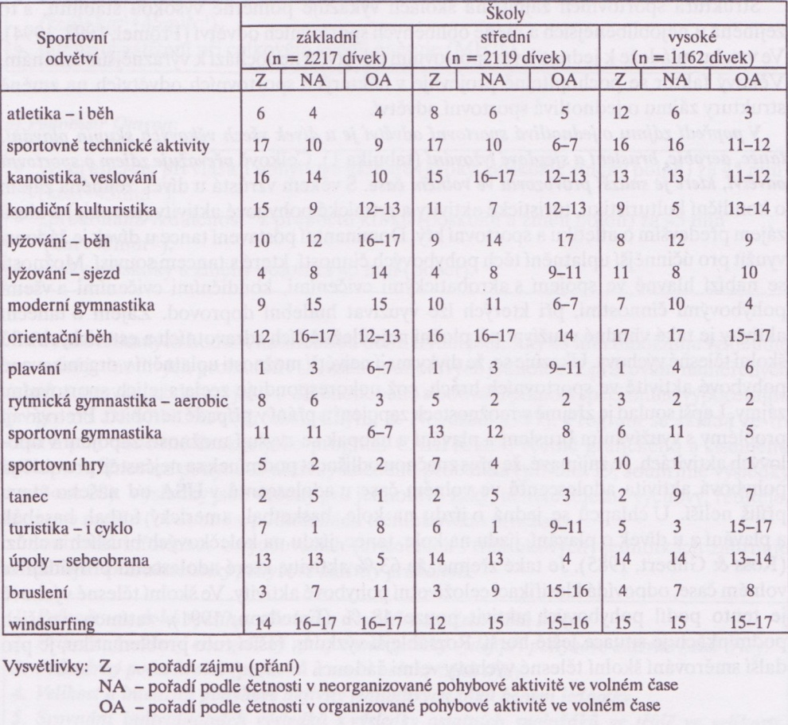

Tabulka 3. Zájem o sportovní odvětví a jejich využívání v organizované a neorganizované pohybové aktivitě dle pořadí – chlapci (Frӧmel, Novosad a Svozil, 1999, 38)
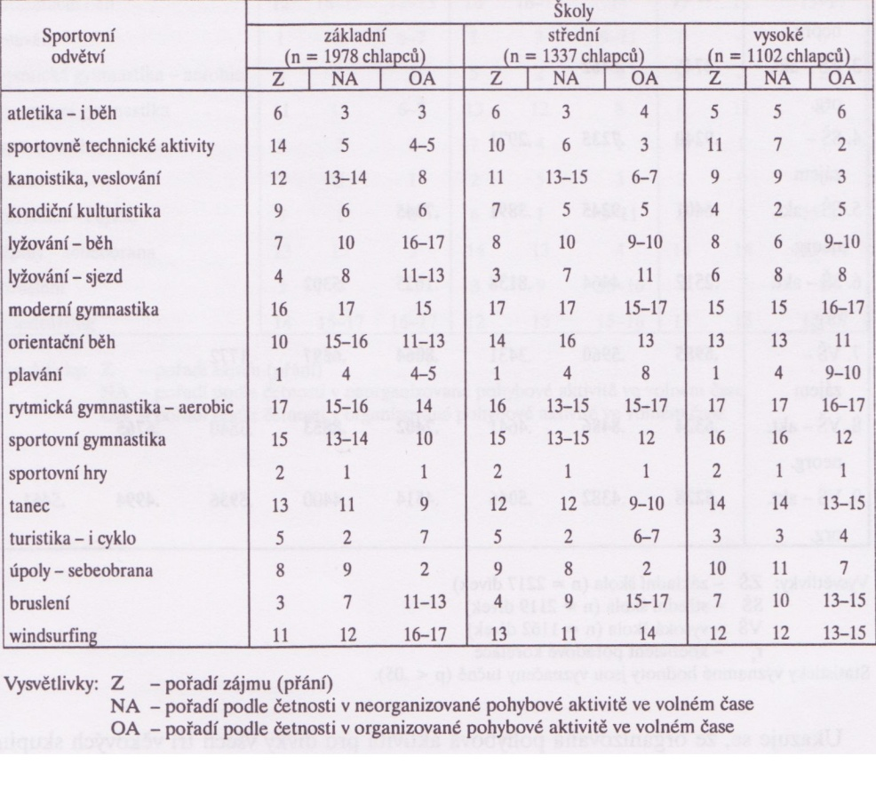
Tabulka 4. Zájem o rozvoj pohybových schopností na základních, středních a vysokých školách (Frӧmel, Novosad a Svozil, 1999, 56)
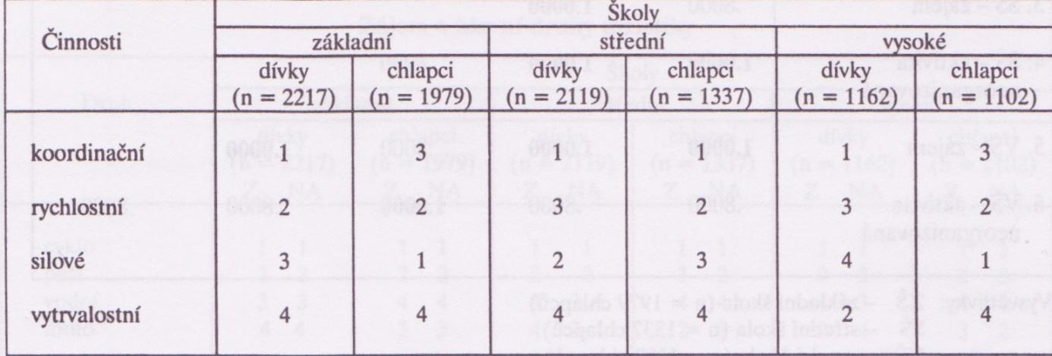

S rostoucím věkem a snižující se pohybovou aktivitou má opačný trend používání PC, kdy v patnácti letech používá PC 6 a více hodin denně každá šestá dívka a každý třetí chlapec (Kalman et al. 2011). Z čehož vyplývá, že trávení času u počítače je pro tuto věkovou skupinu velmi důležité a má negativní vliv na další činnosti, na které už nezbývá čas.
Bohužel nedílnou součástí dospívání je i experimentování s návykovými látkami. Porovnání výzkumu HBSC z roku 2010 s těmi předešlými, které se konají každé 4 roky, vyplývá, že za posledních 8 let mírně poklesl podíl patnáctiletých kuřáků, kteří kouří alespoň jednou týdně, u chlapců o 7 % a u dívek o necelá 3 % (Csémy, 2005). Zkušenosti s marihuanou přiznává necelá třetina dětí ve věku od 11 do 15 let. V porovnání s rokem 2002 je patrný mírný nárůst u dívek, které alespoň jednou měli co do činění s marihuanou. Největší zastoupení mezi návykovými látkami má tradičně alkohol, který pravidelně alespoň jednou týdně užívá 44 % chlapců a 33 % dívek (Kalman et al. 2011). Toto je zapříčiněno hlavně tím, že alkohol je ve společnosti akceptován a jeho užívání osobami mladšími osmnácti let je tolerováno.

3. CÍLE PRÁCE

Hlavním cílem práce je zmapování vytrvalostních schopností chlapců ve věku 11 až 15 let na trati 1500 m v letech 2003-2013 na základní škole v Jablunkově.
Dílčím cílem je porovnání výkonnosti mezi jednotlivými šestými ročníky a zjištění vlivu BMI na dosahované výsledky.

4. METODIKA

4.1. Charakteristika testovaného subjektu a průběhu testování
Mezi lety 2003 až 2013 bylo každoročně prováděno kontrolní měření na trati 1500 m žáků základní školy v Jablunkově. Jedná se o třídy bez zaměření. Jedinou výjimku oproti jiným základním školám v České republice je, že se hodiny vyučují v polském jazyce. Hodinová dotace tělesné výchovy byla u všech ročníků ve zmiňovaném období dvouhodinová, čili vyučována dle platných výukových plánů.
Kontrolní měření probíhalo na atletickém stadiónu s tartanovým povrchem, který měří 250 m. Žáci tento okruh při testování obkroužili celkem 6 krát. Testování probíhalo vždy na začátku školního roku a to nejčastěji v září výjimečně v říjnu, vždy za příznivého počasí. Toto období ze začátku školního roku bylo vybráno kvůli zjištění úrovně vytrvalostních schopností nových žáků, kteří nastoupili na druhý stupeň základní školy. Dalším důvodem je, že na podzim bývají konány závody v přespolních bězích jak na okresní, tak krajské úrovni. Pro žáky s nejrychlejšími časy to byla rovněž nominace na tyto závody.
Samotné měření prováděl vždy učitel základní školy Mgr. Jan Gomola, který mi poskytl svá data o testování. K testování se přistupovalo po několikaminutové úvodní části, která v sobě zahrnovala rozehřátí a protažení organismu. Po vysvětlení žákům, co bude obsahem testu, následoval hromadný start všech aktivních účastníků hodiny tělesné výchovy. Examinátor kromě sledování času rovněž počítal uběhnutá kola prvnímu a poslednímu v pořadí, pro lepší orientaci v průběhu testu. V počítání kol pomáhali rovněž necvičící žáci. Žáci se po doběhnutí do cíle dozvěděli pořadí a orientační čas. Po tom, co do cíle dorazil poslední žák, se ke svému pořadí žáci dozvěděli oficiální časy v celých sekundách, které byly měřeny ručními stopkami Secco, které zaznamenávají až 30 časů. Tyto časy si examinátor rovněž ručně zapisoval do svých poznámek, z kterých jsem následně čerpal.
Na prvních hodinách tělesné výchovy v Jablunkově rovněž probíhalo každoroční měření a vážení žáků. Tyto data mi byla rovněž poskytnuta pro srovnání vlivu indexu BMI na dosažené výkony. V tabulkách nejsou uváděná jména jednotlivých žáků, zpracování dat probíhalo anonymně.

4.2. Zpracování naměřených dat
Nejprve jsem primární naměřená data Mgr. Jana Gomoly zapisovaných do papírových bloků přepsal do tabulek v programu Microsoft Excel. Z důvodu objektivity jsem pro další zpracování vyřadil žáky, kteří neabsolvovali v některém roce testování. Tento postup jsem opakoval pro každý ročník. Do konečných tabulek jsem tedy zapisoval pouze žáky, kteří měli za sebou všechny běhy, kterých se mohli zúčastnit.
Tyto upravené tabulky jsem pod dohledem Mgr. Vítězslava Pruknera Ph.D. převáděl do programu Statistica 12. Zde jsme získali statistická data (průměr, medián, směrodatná odchylka, minimum, maximum, rozpětí) o jednotlivých třídách, ale i o celku všech zúčastněných v testovaném období. Dále to byly srovnání mezi jednotlivými třídami a vztah BMI k dosahovaným časům. Získané statistické údaje jsem následně převáděl do tabulek a grafů, které jsou uvedeny ve výsledcích (kapitola 5.).
Pro objasnění používaných statistických hodnot v práci uvádím krátkou charakteristiku jednotlivých hodnot.
- Minimum – v celkovém testovaném souboru nebo u jednotlivých tříd vyjadřuje nejmenší dosaženou hodnotu.
- Maximum – v celkovém testovaném souboru nebo u jednotlivých tříd vyjadřuje největší dosaženou hodnotu.
- Rozpětí – v celkovém testovaném souboru nebo u jednotlivých tříd vyjadřuje rozdíl mezi maximální a minimální naměřenou hodnotou.
- Aritmetický průměr – jedná se o součet všech hodnot, který je následně vydělený jejich počtem.
- Směrodatná odchylka – vyjadřuje, jak moc se od sebe navzájem liší případy v testovaných souborech. Jedná se o kvadratický průměr odchylek hodnot od jejich aritmetického průměru.
- Medián – je to hodnota, která dělí testovaný soubor na dvě stejně velké části a vyjadřuje tak střední hodnotu souboru.

5. VÝSLEDKY

Výsledky jsem zpracoval do tabulek a grafů. Jednotlivá naměřená data jsem mezi sebou porovnal. Mezi lety 2003-2013 bylo testováno celkem 194 chlapců na trati 1500 m. Celkem 124 chlapců má kompletní data, což znamená, že mají časy s 6. až 9. třídy. Zbylé ročníky převážně nemají časy z vyšších ročníku a to proto, že mezi testovanými studenty jsou i žáci, kteří teprve letos nastoupili do 6. třídy.

5.1. Výsledky za celý soubor
Výsledky jsou uvedeny v tabulce níže. Časy jsou uváděny v sekundách. BMI jsem zaokrouhloval na desetiny. Tělesná výška je uvedena v metrech a tělesná hmotnost v kilogramech.

Tabulka 5. Celkové výsledky za měřené období 2003-2013
Proměnná | N platných | Průměr | Medián | Minimum | Maximum | Rozpětí | Sm. odch.
Čas 6. třída | 194 | 476,4742 | 459 | 356 | 756 | 400 | 83,13029
Tělesná výška 6. třída | 194 | 1,5059 | 1,505 | 1,37 | 1,73 | 0,36 | 0,06952
Tělesná hmotnost 6. třída | 194 | 42,8505 | 40 | 27 | 83 | 56 | 8,92184
BMI 6. třída | 194 | 18,7928 | 17,8 | 13 | 30,1 | 17,1 | 3,09973
Čas 7. třída | 161 | 448,9255 | 430 | 334 | 646 | 312 | 74,73692
Tělesná výška 7. třída | 161 | 1,5624 | 1,56 | 1,38 | 1,83 | 0,45 | 0,07682
Tělesná hmotnost 7. třída | 161 | 47,5776 | 45 | 30 | 86 | 56 | 9,86955
BMI 7. třída | 161 | 19,3752 | 18,7 | 13,7 | 30,5 | 16,8 | 3,10699
Čas 8. třída | 146 | 437,1918 | 418 | 303 | 640 | 337 | 76,36648
Tělesná výška 8. třída | 146 | 1,6379 | 1,63 | 1,45 | 1,89 | 0,44 | 0,08296
Tělesná hmotnost 8. třída | 146 | 53,5959 | 53 | 34 | 83 | 49 | 10,46279
BMI 8. třída | 146 | 19,8541 | 19,4 | 14,5 | 31,2 | 16,7 | 2,90517
Čas 9. třída | 124 | 418,7984 | 401 | 288 | 644 | 356 | 68,27419
Tělesná výška 9. třída | 124 | 1,7004 | 1,71 | 1,51 | 1,91 | 0,4 | 0,07741
Tělesná hmotnost 9. třída | 124 | 59,3548 | 59 | 38 | 92 | 54 | 10,58315
BMI 9. třída | 124 | 20,4194 | 19,85 | 15 | 32,6 | 17,6 | 2,70428

Z tabulky si můžeme povšimnout, že největších změn ve vývoji časů dochází mezi 6. a 7. třídou, kdy v průměru došlo ke zlepšení o necelých 28 vteřin. Naopak nejmenší změny jsou patrné mezi 7. a 8. třídou, kdy se průměrný čas zlepšil pouze o necelých 12 vteřin. V každém ročníku byl medián lepší než aritmetický průměr časů. Z toho můžeme usuzovat, že se v každém ročníku našli jedinci, kteří svými slabými výkony velmi snížili celkový průměr. Rozpětí mezi nejlepším a nejhorším časem má kolísavý charakter, kdy nejvyššího rozpětí bylo dosaženo v 6. třídě, později v 7. třídě nejmenšího, ale dále s rostoucími ročníky se opět rozpětí časů zvětšuje. Průměrné BMI se zvyšovalo rovnoměrně přibližně o 0,5-0,6 za rok.

5.2. Výsledky 6. tříd mezi lety 2003-2013
Pro porovnání výkonnosti v běhu na 1500 m mezi jednotlivými ročníky jsem využil medián, který lépe zachycuje realitu než aritmetický průměr, který při malém počtu jedinců ve skupině často podléhá zkreslení. Důvodem zkreslení bývají velice nadprůměrní jedinci nebo naopak velmi podprůměrní jedinci, kteří svými časy naprosto vybočují od průměrně dosahovaných hodnot.

Obrázek 2. Medián dosahovaných časů žáků 6. tříd za období 2003-2013

Medián pro celý testovaný soubor (n=194) byl 459 vteřin. Z grafu je tedy patrné, že nadprůměrných hodnot bylo dosaženo v roce 2003, v období 2007-2010 a rovněž v roce 2013. Nejhorší naměřené výsledky, které překročily hranici 500 vteřin, dosáhly ročníky, které nastoupily do 6. třídy v roce 2005 a 2012.

5.3. Vztah BMI k dosahovaným časům na trati 1500 m mezi žáky 6. tříd
Rovněž pro srovnání vztahu BMI k dosahovaným výkonům na trati 1500 m jsem využil mediány těchto dvou hodnot. Výsledky uvádím ve dvou grafech (Obrázek 3. a 4.).

Obrázek 3. Medián časů žáku 6. tříd v období 2003-2013

Obrázek 4. Medián BMI žáků 6. tříd v období 2003-2013

Při srovnání grafů je na první pohled jasné, že BMI má přímý vliv na hodnotu dosažených časů. Ročníky, které dosahovaly nejlepších časů v běhu na 1500 m, měly své mediány BMI nejnižší a naopak třídám s nejhoršími časy byly naměřeny nejvyšší hodnoty BMI. Jedinou výjimku tvoří ročník 2005, který dosáhl druhého nejhoršího času, ale jeho medián BMI je pouze lehce nadprůměrný.
Pro podrobnější přehled uvádím níže tabulku s rozpisem jednotlivých šestých tříd za měřené období.

Tabulka 6. Přehled šestých tříd za období 2003-2013
Rok měření | N platných | Průměr čas | Medián čas | Sm. odch. Čas | Průměr BMI | Medián BMI | Sm. odch. BMI
2003 | 22 | 448,5 | 446 | 57,24 | 18,36 | 18,3 | 2,16
2004 | 19 | 502,15 | 475 | 86,34 | 19,02 | 18,9 | 2,83
2005 | 15 | 508,73 | 504 | 105,62 | 18,83 | 18,5 | 2,64
2006 | 16 | 465,25 | 465,5 | 52,34 | 18,51 | 17,65 | 2,39
2007 | 15 | 440 | 429 | 68,64 | 19,15 | 17,3 | 3,72
2008 | 24 | 486,58 | 449 | 94,84 | 18,85 | 18,15 | 2,49
2009 | 19 | 470,37 | 439 | 89,31 | 17,98 | 17,1 | 3,46
2010 | 9 | 464,67 | 428 | 101,93 | 17,68 | 17,3 | 1,79
2011 | 22 | 480,95 | 486 | 73,15 | 19,83 | 19,6 | 3,85
2012 | 16 | 515,13 | 514,5 | 73,15 | 19,53 | 19,95 | 3,21
2013 | 17 | 454,82 | 455 | 64,07 | 18,42 | 17,5 | 3,7

6. DISKUSE

Přestože byli testováni žáci 6. až 9. tříd, tak jejich nasazení bylo na vysoké úrovni. Toto mohu potvrdit, jelikož jsem sám navštěvoval školu v Jablunkově a účastnil jsem se kontrolního měření mezi lety 2003-2006. Každým rokem se vyskytlo ve skupině pár jedinců, kteří absolvovali běh na 1500 m s menším nasazením, jednalo se převážně o žáky, kteří byli méně pohybově zdatní a tělesná výchova nepatřila k jejich oblíbeným předmětům. K vysoké úrovni nasazení přispívala hlavně dobrá morálka v hodinách tělesné výchovy, která byla dosažena především díky vhodnému zařazení autority učitele do hodin tělesné výchovy. Tímto přístupem se učitel pro mnoho žáků stal vzorem, který pro ně nebyl pouze autoritou ve škole. Z vlastní zkušenosti vím, že značná část žáků neměla příliš v oblibě vytrvalostní běhy, ale snažila se je plnit podle svých schopností co nejlépe. Žáci to nejčastěji brali jako „nutné zlo“, které musí splnit, aby se mohli v následujících hodinách věnovat oblíbenějším pohybovým aktivitám, ke kterým patřily hlavně kolektivní hry. Tyto poznatky potvrzující menší oblíbenost vytrvalostních aktivit - zvláště běhů, jsem si ověřil rovněž v použité literatuře. Tato nechuť mezi dětmi je zapříčiněna hlavně monotónností pohybu a většími fyzickými nároky na kvalitní provedení.
Z naměřených výsledků pro mě překvapivě vyplývá, že vytrvalostní schopnosti se v posledních letech na testované trati 1500 m nijak nezhoršují, ale jejich výkonnost spíše kolísá mezi jednotlivými ročníky. Z toho můžeme usuzovat, že nižší úroveň pohybové aktivity v posledních letech nemá přímý vliv na vytrvalostní výkonnost v běhu. Tímto jsem si rovněž potvrdil nabyté poznatky o tom, že děti jsou přirozeně zdatné a nárůst vytrvalostní výkonnosti se v dětském období zvyšuje i bez většího vytrvalostního zatížení. Konečný výsledek, ale může být zkreslen menším počtem žáků v jednotlivých třídách. Tento testovaný počet žáků je pro konečné konstatování zřejmě nedostačující.
Avšak jednoznačně z prezentovaných výsledů vyplývá, že BMI má prokazatelný vliv na dosahované výsledky na trati 1500 m. Zvýšená tělesná hmotnost či obezita mají negativní vliv na vytrvalostní schopnosti. Konečné výsledky běhu na 1500 m jednotlivých tříd jsou tedy ovlivněny spíše počtem jedinců s vyšším BMI než úrovní vytrvalosti. K lepší a více vypovídající interpretaci naměřených výsledků by bylo dobré znát stravovací návyky, popřípadě údaje o pohybové aktivitě jednotlivých žáků ve volném čase.

7. ZÁVĚRY

V této bakalářské práci jsme seznámení s vytrvalostními schopnostmi a to především v období staršího školního věku. Pomocí získaných údajů o úrovni vytrvalostních schopností v běhu na trati 1500 m na základní škole v Jablunkově jsme vytvořili srovnání jednotlivých ročníků na této trati. Toto srovnání nám poukazuje na kolísavý vývoj výkonnosti mezi jednotlivými ročníky a na vztah BMI k dosahovaným výsledkům. Prezentaci jednotlivých výsledků jsme provedli pomocí tabulek a grafů.

Hlavní cíl zmapování úrovně vytrvalostních schopností na trati 1500 m na základní škole v Jablunkově byl splněn. Rovněž dílčí cíl srovnání jednotlivých 6. tříd za měřené období 2003-2013 a vliv BMI na dosahované výkony byl splněn.

8. SOUHRN

Tato bakalářská práce byla zaměřena na zmapování vytrvalostních schopností na základní škole pomocí běhu na vzdálenost 1500 m. Testovanou skupinou byli chlapci ve věku 11-15 let v období mezi lety 2003 až 2013.
Cílem práce bylo zjistit, jak se vyvíjí výkony mezi jednotlivými třídami a jaký vztah má BMI na dosažené výsledky. K porovnání získaných dat jsme využili především statistické programy, které nám pomohly k širšímu náhledu na dosahované výkony.
V práci jsme se rovněž obeznámili s problematikou vytrvalostního tréninku se zaměřením na vhodné zatížení na dětský organismus. Dále jsme obeznámeni s charakteristickými rysy motoriky dětí a jejich postupným vývojem. Práce rovněž obsahuje poznatky o tělesné výchově na školách a životním stylu dětí v starším školním věku.

SUMMARY

This bachelor´s thesis was focused on measurement of the endurance abilities at elementary school via a run over a distance of 1500 meters. The tested group was composed of boys aged 11-15 in the period between 2003 and 2013.
The objective of the thesis was to find out how the performance between individual classes develops, and what the connection between BMI and the achieved performances is. In order to compare the obtained data, we used mainly statistical programs that helped us to get a broader view of the achieved performances.
In the thesis, we also dealt with the issue of the endurance training focused on an appropriate burden on a child´s body. Further, we are familiar with the characteristic features of the children´s motor skills and their gradual development. The thesis also includes findings about physical education at schools and the lifestyle of the older schoolchildren.

REFERENČNÍ SEZNAM

Čelikovský, S. (1979). Antropomotorika pro studující tělesnou výchovu.
[Učebnice pro vysoké školy]. Praha: Státní pedagogické nakladatelství.
Čelikovský, S. & kol. (1990). Antropomotorika pro studující tělesnou výchovu.
[Učebnice pro vysoké školy]. Praha: Státní pedagogické nakladatelství.
Csémy, L. (2005). Životní styl a zdraví českých školáků. Praha: Psychiatrické centrum.
Dobrý, L. (2006). Aerobní vytrvalost dětí a dospívajících. Tělesná výchova a sport mládeže, 71(6), 3-16.
Dovalil, J. & kol. (2002). Výkon a trénink ve sportu. Praha: Olympia.
Eriksson, B., Gollnick, P., & Satin, B. (1973). Muscle metabolism and enzyme activities after training in boys 11 - 13 years old. Acta physiologica Scandinavica, 87(4). 485-497.
Frӧmel, K. (1983). Vyučovací jednotka tělesné výchovy. Olomouc: rektorát Univerzity Palackého v Olomouci.
Frӧmel, K., Novosad, J., & Svozil, Z. (1999). Pohybová aktivita a sportovní zájmy mládeže. Olomouc: Univerzita Palackého v Olomouci.
Grasbruger, P., & Cacek, J. (2008). Sportovní geny. Brno: Computer Press, a.s.
Hájek, J. (2012). Antropomotorika. Praha: Karolinum.
Hohmann, A., Lames, M., & Letzelter, A. (2010). Úvod do sportovního tréninku. Prostějov: Sport a věda.
Choutka, M., & Dovalil, J. (1991). Sportovní trénink. Praha: Olympia.
Choutka, M., Brklová, D., & Vojtík, J. (1999). Motorické učení v tělovýchovné a sportovní
praxi. [Skripta]. Plzeň: Západočeská univerzita – Pedagogická fakulta.
Jansa, P. & kol. (2012). Pedagogika sportu. Praha: Karolinum.
Kalman, M. et al. (2011). Národní zpráva o zdraví a životním stylu dětí a školáků. Olomouc: Univerzita Palackého v Olomouci.
Kouba, V. (1995). Motorika dítěte. České Budějovice: Jihočeská univerzita – Pedagogická fakulta.
Malina, R., & Bouchard, C. (1991). Growth, maturation, and physical activity. Champaign (IL) : Human Kinetics.
Měkota, K., & Kovář, R. (1996). UNIFITTEST (6-60). Praha: Pedagogická fakulta Ostravské univerzity.
Měkota, K., Kovář, R., & Štěpnička, J. (1988). Antropomotorika II. [Učební text]. Praha:
Státní pedagogické nakladatelství.
Měkota, K., & Novosad, J. (2005). Motorické schopnosti. Olomouc: Univerzita Palackého.
Neumann, J. (2003) Cvičení a testy obratnosti, vytrvalosti a síly. Praha: Portál.
Perič, T. (2004). Sportovní příprava dětí. Praha: Grada Publishing.
Perič, T. (2012). Sportovní příprava dětí. Praha: Grada Publishing.
Svoboda, S. (2007). Pedagogika sportu. Praha: Karolinum.
Zaciorskij, V. M. (1981). Základy teorie testování a hodnocení v tělesné výchově a sportu. Praha: Univerzita Karlova.

